|  |  |
| --- | --- |
| Klimaanalysebericht Freiburg | 08/2024 |

[**Quelle:** https://www.freiburg.de/pb/,Lde/1292965.html](Quelle:%20http://www.freiburg.de/klimaanpassungskonzept)

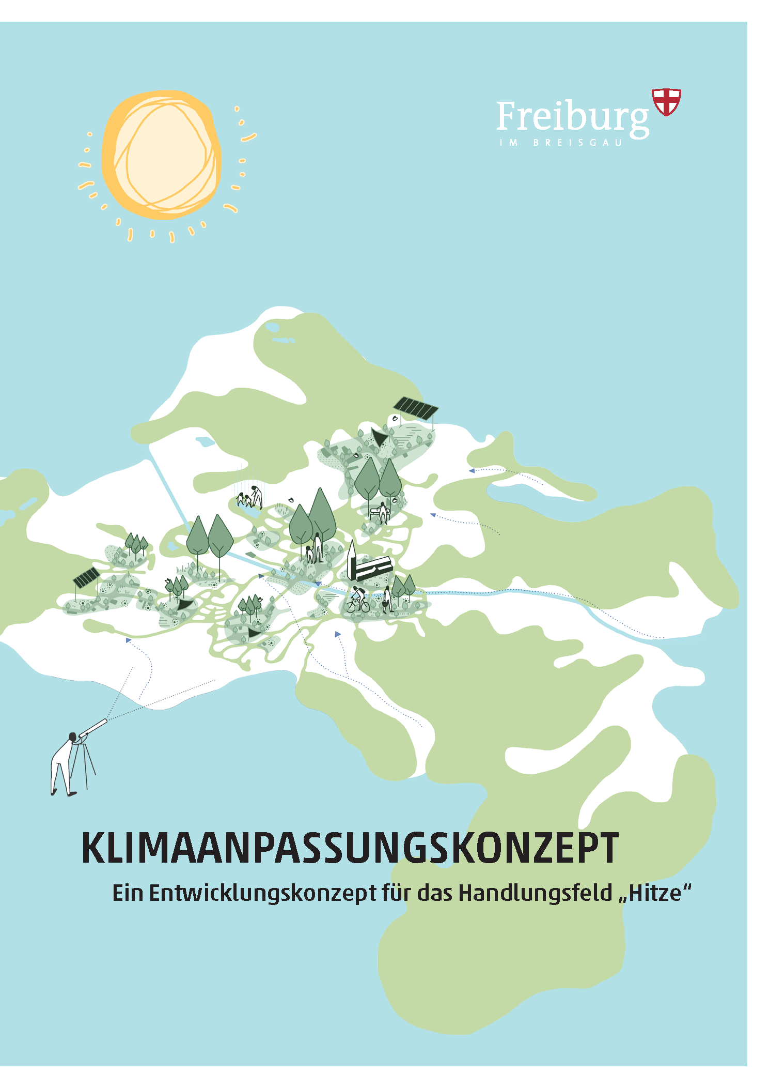

**Auszug**

